Operatör : | Konum : | Opsiyonel2 | Tarih :
Murat Kocabaşa | Örnek deneme | Opsiyonel3 | 22.09.2015 22:11:38

Digital Fotoğraf | Birleştirilmiş Fotoğraf
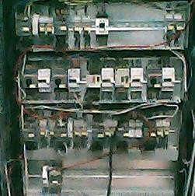
25.87 °C 78.11 °C | 25.87 °C 78.11 °C

Fotoğraf Detayları
Fotoğraf İsmi : | 20150922_221138_IR.BMP
Emisivite : | 0,65
Kalibrasyon Aralığı : | 85.0 %
Maksimum Sıcaklık : | 20.00 °C

TESPİT VE DEĞERLENDİRME : | yorumlar

